**Preloader** – polega na tym że jest on najpierw wyświetlany i znika w momencie gdy strona/element jest już załadowany

1. Jeszcze przed header tworzymy kontener div

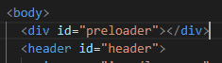

2. Następnie musimy znaleźć w google gif z animacją ładowania

3. Następnie nakładamy nasłuchiwanie na okno na „load” i ustawiamy display dla naszego div display:none

